Лабораторная работа №2

Дискреционное разграничение прав в Linux. Основные атрибуты

Хватов Максим Григорьевич

Содержание

# 1 Цель работы

Получение практических навыков работы в консоли с атрибутами файлов для групп пользователей.

# 2 Выполнение лабораторной работы

В установленной операционной системе создаю учётную запись пользователя guest (использую учётную запись администратора): useradd guest Задаю пароль для пользователя guest (использую учётную запись администратора): passwd guest. Аналогично создаю пользователя guest2 той же командой и добавляю его в группу guest командой gpasswd -a guest2 guest.

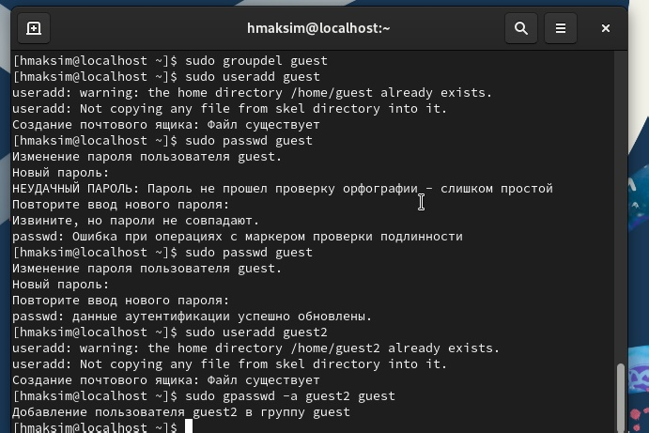

Рис. 1: Рис. 1

Осуществляю вход с систему через пользователя guest и guest2 в двух консолях командой su guest, su guest2. Вход через su guest2 осуществить неполучается: почему-то не принимает пароль.

Уточняю имя пользователя, его группу, кто входит в неё и к каким группам принадлежит он сам. Определяю командами groups guest и groups guest2, в какие группы входят пользователи guest и guest2. Сравниваю вывод команды groups с выводом команд id -Gn и id -G.

В первом случае имя группы, а во втором id.

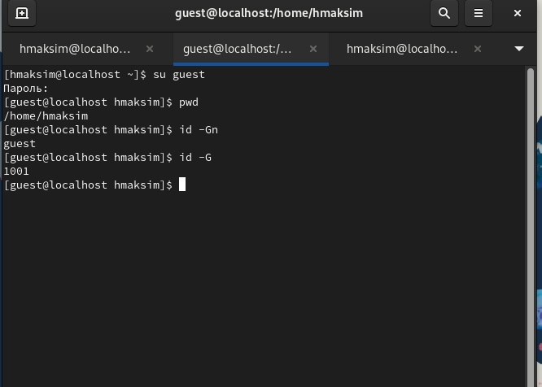

Рис. 2: Рис. 2

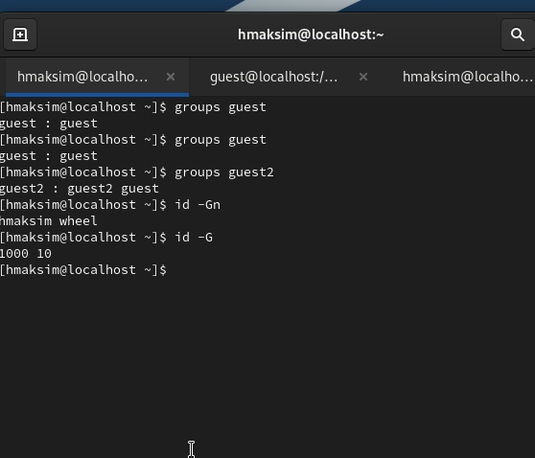

Рис. 3: Рис. 3

Просматриваю файл /etc/group командой cat /etc/passwd

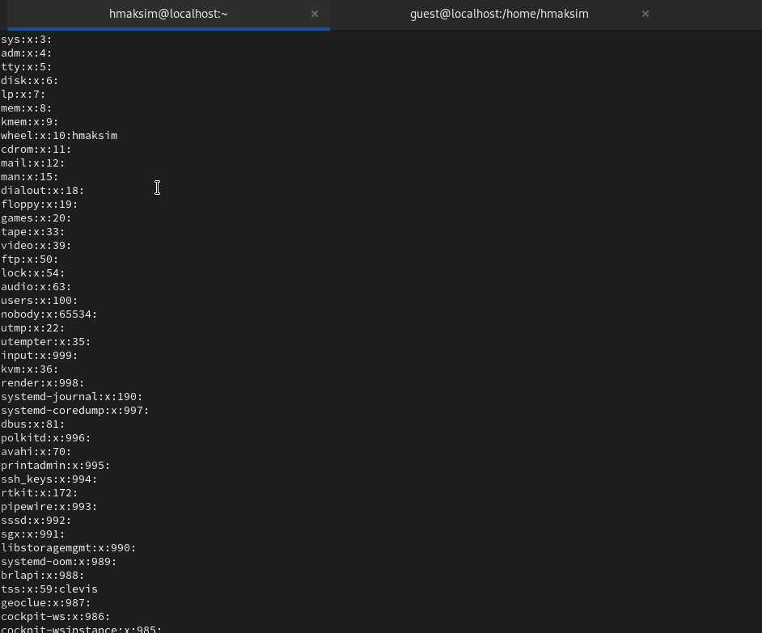

Рис. 4: Рис. 4

От имени пользователя guest изменяю права директории /home/guest, разрешив все действия для пользователей группы: chmod g+rwx /home/guest

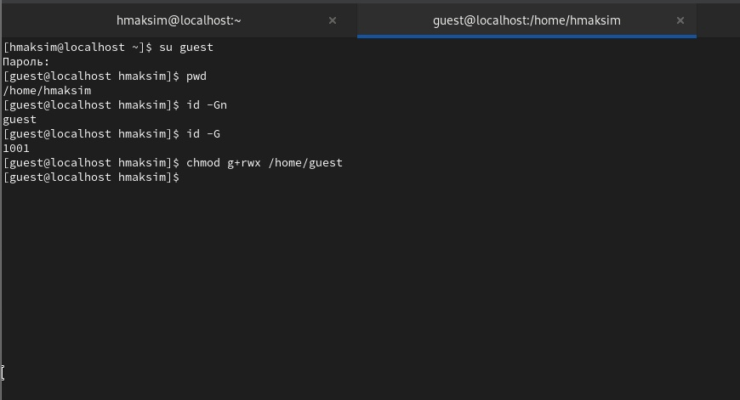

Рис. 5: Рис. 5

От имени пользователя guest снимаю с директории /home/guest/dir1 все атрибуты командой chmod 000 dirl

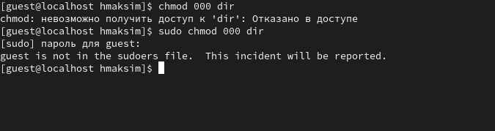

Рис. 6: Рис. 6

| Операция | Минимальные права на директорию | Минимальные права на файл |
| --- | --- | --- |
| Создание файла | drwx | rwx |
| Удаление файла | drwx | rwx |
| Чтение файла | drwx | rwx |
| Запись в файл | drwx | rwx |
| Переименование файла | drwx | rwx |
| Создание поддиректории | d–x | drwx |

# 3 Вывод

Я получил практические навыки работы в консоли с атрибутами файлов для групп пользователей.